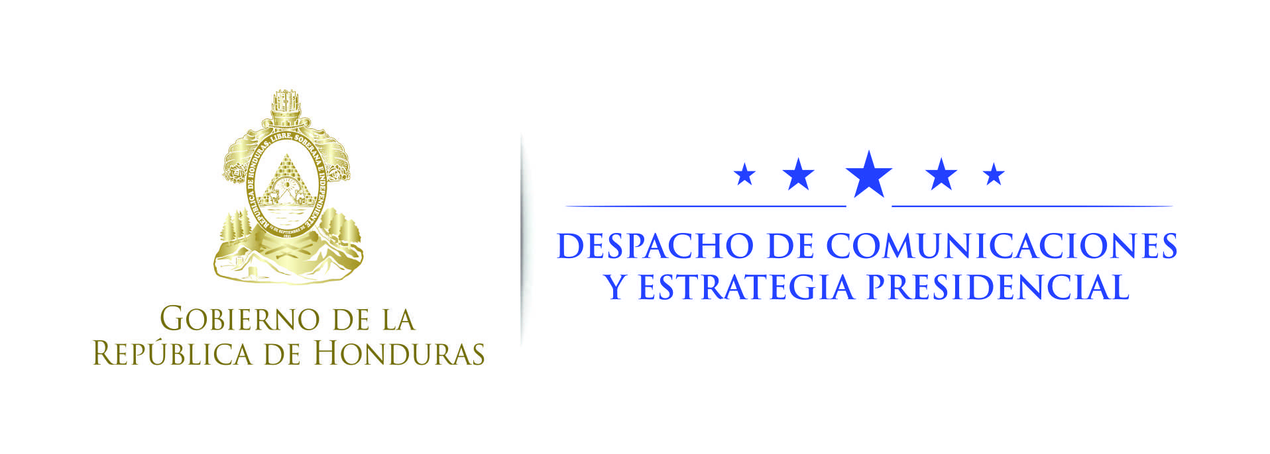

NOTA DE PRENSA

En reunión de alto nivel en Washington
Miembros de Alianza para la Prosperidad reconocen iniciativa del presidente Hernández para combate regional del crimen

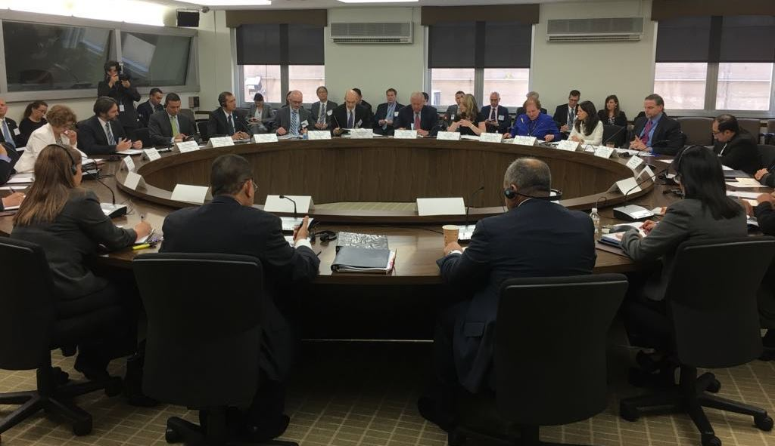

Washington, 19 de octubre.- Los representantes de los Estados que conforman el Plan Alianza para la Prosperidad del Triángulo Norte de Centroamérica (PAPTN) reconocieron hoy el éxito de la propuesta del presidente Juan Orlando Hernández, de crear grupos policiales comunes de los tres países para combatir el crimen en la región de manera más efectiva.
El reconocimiento fue externado en el marco del Primer Diálogo de Alto Nivel entre personeros de los Estados que conforman dicha alianza (Estados Unidos, Honduras, El Salvador y Guatemala), que se llevó a cabo este miércoles en Washington, con el propósito de dar seguimiento a los compromisos adquiridos por estas naciones.
En la reunión de trabajo participaron el subsecretario de Asuntos de Políticos del Departamento de Estado, Thomas Shannon; la asistente adjunta del Presidente , Amy Pope; la subsecretaria para el Hemisferio Occidental del Departamento de Estado, Mari Carmen Aponte, y la administradora adjunta de la Agencia de los Estados Unidos para el Desarrollo Internacional (Usaid), Marcela Escobari.
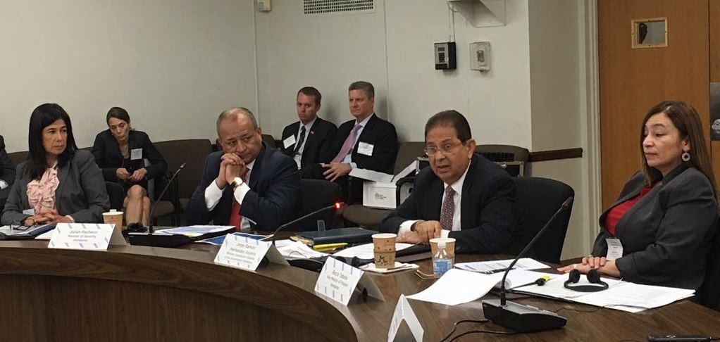
Además el subsecretario adjunto de la Oficina de Asuntos Internacionales de Narcóticos y Aplicación de la Ley, Dan Foote; el director senior para el Hemisferio Occidental del Consejo Nacional de Seguridad de los Estados Unidos (NSC, por sus siglas en inglés), Mark Feierestein, y el director senior del NSC, Monte Hawkins, en representación del Gobierno norteamericano.
Por parte del Gobierno de Honduras, la delegación estuvo encabezada por el Secretario de Coordinación General de Gobierno y Delegado Político Presidencial del PAPTN, Jorge Ramón Hernández Alcerro, e integrada por el secretario de Seguridad, Julián Pacheco; la directora ejecutiva del Sistema de Administración de Rentas, Miriam Guzmán, y la subsecretaria de Finanzas y Delegada Técnica Presidencial del PAPTN, Rocío Tábora.
En el encuentro también participaron los cancilleres de El Salvador y Guatemala, encabezando las delegaciones de sus respectivos países.
La discusión giró en torno a temas de vital importancia, sobre todo para el Gobierno de Honduras, como la migración, la seguridad, la transparencia y el desarrollo económico.
El ministro Hernández Alcerro agradeció a la Administración estadounidense todo el apoyo recibido en base al principio de responsabilidad compartida, así como el apoyo recibido del Banco Interamericano de Desarrollo, en su condición de Secretaría Técnica del plan de desarrollo.
Hernández Alcerro expuso sobre los avances de los proyectos de apoyo al Plan Alianza para la Prosperidad durante 2016 y los desafíos para 2017.
Por su parte, el subsecretario Shannon manifestó que una de las fortalezas de esa reunión fue sentar las bases para futuros encuentros que van a dar continuidad por mucho tiempo a este programa.
El funcionario norteamericano también reconoció los avances de Honduras en materia judicial desde el Ministerio Público, reformas al Código Procesal Penal, el éxito de la Operación Avalancha, y destacó la efectividad y el aumento en la recaudación fiscal.
En la reunión igualmente se reconoció el éxito de la propuesta del presidente Juan Orlando Hernández, de crear grupos policiales comunes de los tres países, para combatir más efectivamente el crimen en la región centroamericana.
La reunión concluyó con el compromiso de los participantes de continuar trabajando con la misma intensidad y responsabilidad manifestada hasta ahora en este plan especial de desarrollo económico.

